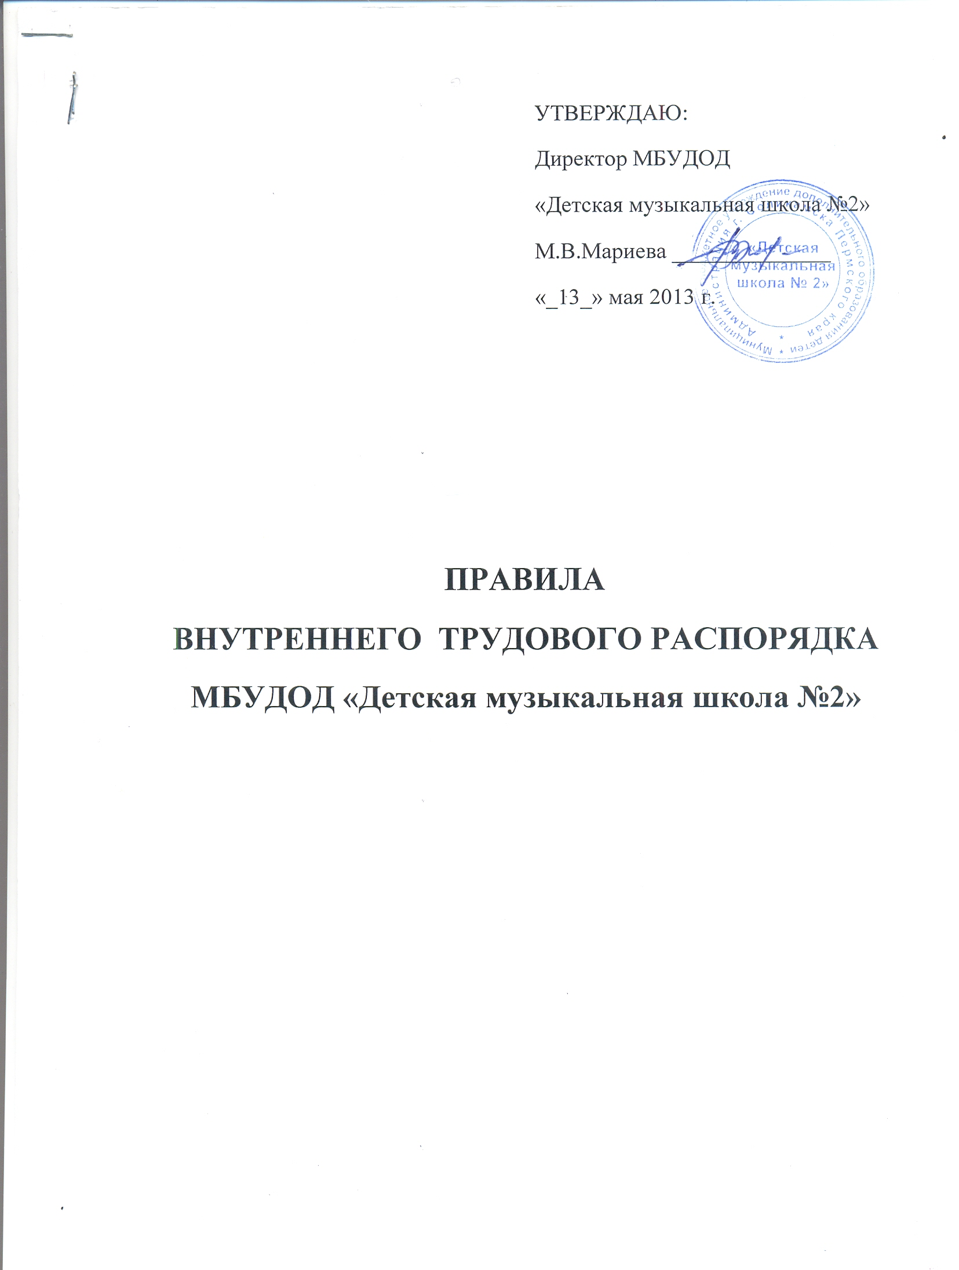

ПРАВИЛА
внутреннего трудового распорядка для работников
Муниципального бюджетного учреждения дополнительного образования детей
«Детская музыкальная школа №2» г. Соликамска

I. Общие положения.
1. В соответствии с Конституцией Российской Федерации каждый
имеет право на труд, который он свободно выбирает или на который
свободно соглашается в условиях, отвечающих требованиям безопасности и
гигиены, на вознаграждение за труд без какой бы то ни было
дискриминации и не ниже установленного Федеральным законом минимального
размера оплаты труда, гарантируется установленные Федеральным законом
продолжительность рабочего времени, выходные и праздничные дни,
оплачиваемый отпуск.
2. Правила внутреннего трудового распорядка - основной нормативный
акт, которым определяется трудовой распорядок в Муниципальном бюджетном учреждении дополнительного образования детей «Детская музыкальная школа №2» г. Соликамска (далее Школа). Их цель - способствовать воспитанию работников в духе добросовестного, творческого отношения к труду, дальнейшему укреплению трудовой дисциплины, организации труда, рациональному использованию рабочего времени, высокому качеству работ.
3. Вопросы, связанные с применением правил внутреннего трудового распорядка, решаются директором, его заместителем, другими лицами уполномоченными решать кадровые вопросы (далее администрация) в
пределах предоставленных им прав. Эти вопросы решаются также работниками в соответствии с их полномочиями.
4. Правила внутреннего трудового распорядка утверждаются работодателем с учетом мнения представительного органа работников.

II. Порядок приема и увольнения работников.
5. При приеме на работу лицо, поступающее на работу, предъявляет
работодателю:
5.1. Паспорт или иной документ, удостоверяющий личность;
5.2. Трудовую книжку, за исключением случаев, когда трудовой
договор заключается впервые или работник поступает на работу на
условиях совместительства;
5.3. Страховое свидетельство государственного пенсионного
страхования, за исключением случаев, когда трудовой договор заключается
впервые;
5.4. Документы воинского учета - для военнообязанных и лиц,
подлежащих призыву на военную службу;
5.5. Документ об образовании, о квалификации или наличии
специальных знаний/специальной подготовки - при поступлении на
работу, требующую специальных знаний или специальной подготовки.

6. Прием на работу материально ответственных лиц производится по согласованию с главным бухгалтером.
7. Трудовой договор заключается в письменной форме, составляется в двух экземплярах.

Прием на работу оформляется приказом руководителя Школы, изданным на основании заключенного трудового договора. Приказ объявляется работнику под расписку в трехдневный срок со дня подписания трудового договора. В приказе указывается наименование работы (должности) в соответствии с Единым тарифно-квалификационным справочником работ и профессий.
8. При поступлении работника на работу или при переводе его в
установленном порядке на другую работу администрация обязана:
8.1. Ознакомить работника с порученной работой, условиями и оплатой
труда, разъяснить его права и обязанности.
8.2. Ознакомить работника с настоящими Правилами внутреннего
трудового распорядка, коллективным договором и т.д..
8.3. Произвести первоначальный инструктаж по правилам техники
безопасности, гигиены труда, противопожарной безопасности и другим
правилам по охране труда.
9. На всех работников, проработавших свыше 5 дней, в случае, если
работа является основной, ведутся трудовые книжки в порядке, установленном действующим законодательством.
10. Расторжение трудового договора может иметь место только по
основаниям, предусмотренным законодательством о труде.
Работники имеют право расторгнуть трудовой договор, заключенный на неопределенный срок, письменно предупредив об этом администрацию за две недели.
За один день до окончания срока предупреждения, администрация выдает работнику обходной лист, который сдается работником в отдел кадров в день увольнения.
По истечении срока предупреждения об увольнении работник вправе прекратить работу, а работодатель обязан выдать работнику трудовую книжку, другие документы и произвести с ним окончательный расчет.
По соглашению между работником и работодателем трудовой договор может быть расторгнут и до истечения срока предупреждения об увольнении.
Расторжение трудового договора по инициативе работодателя производится с предварительного согласия профсоюзного органа, в случаях предусмотренных законодательством Российской Федерации.
Прекращение трудового договора оформляется приказом работодателя.
- Днем увольнения считается последний день работы.
III. Основные обязанности работников.
- Работники обязаны:

- Работать честно и добросовестно, соблюдать дисциплину труда,
своевременно и точно исполнять свои трудовые обязанности, использовать
все рабочее время для производительного труда, воздерживаться от
действий, мешающих другим работникам выполнять их трудовые
обязанности.
- Повышать эффективность и качество труда.
- Соблюдать правила внутреннего трудового распорядка.
- Соблюдать требования по охране труда, технике безопасности,
гигиене труда, противопожарной охране, предусмотренные соответствующими
правилами и инструкциями, пользоваться необходимыми средствами
индивидуальной защиты.
12.5. Принимать меры к немедленному устранению • причин и
условий, препятствующих или затрудняющих нормальное производство
работы и немедленно сообщать о случившемся работодателю;
незамедлительно сообщать работодателю или непосредственному
руководителю о возникновении ситуации, представляющей угрозу жизни и здоровью людей, сохранности имущества.
12.6. Содержать свое рабочее место, оборудование в порядке и
исправном состоянии, соблюдать установленный порядок хранения материальных ценностей и документов.
12.7. Бережно относиться к имуществу работодателя и других
работников.
12.8. Выполнять установленные нормы труда. Трудовые обязанности, которые выполняет каждый работник по своей специальности или должности, определяется в должностных инструкциях и положениях об отделах, утвержденных в установленном порядке.
IV. Основные обязанности работодателя.
13. Работодатель обязан:
13.1. Соблюдать законодательство о труде, локальные нормативные
акта, условия коллективного договора, трудовых договоров и правила
охраны труда.
13.2. Предоставлять работникам работу, обусловленную трудовым
договором. Обеспечивать безопасность труда и условия, отвечающие
требованиям охраны и гигиены труда.
13.3. Обеспечивать работников оборудованием, инструментами,
технической документацией и иными средствами, необходимыми для
исполнения ими трудовых обязанностей.
- Создавать условия для эффективного труда путем внедрения
достижений науки, техники и научной организации труда, организовать
изучение и внедрение передовых форм и методов труда.
- Обеспечить рациональное расходование фонда заработной платы,
фонда материального поощрения, а также правильное применение
действующих условий оплаты и нормирования труда, выдавать заработную
плату два раза в месяц: "9" и "24" числа месяца..
13.6. Принимать необходимые меры по профилактике производственного травматизма и других заболеваний работников; обеспечивать в соответствии с действующими нормами и положениями специальной одеждой, специальной обувью и другими средствами индивидуальной защиты, организовать надлежащий уход за этими средствами.
- Обеспечивать повышение деловой квалификации работников и
уровня их знаний, создавать необходимые условия для совмещения
работы с обучением в учебных заведениях по заочной форме обучения.
- Способствовать созданию в трудовом коллективе деловой,
творческой обстановки, всемерно поддерживать и развивать инициативу
работников, обеспечивать их участие в управлении Школой.
- Внимательно относиться к нуждам и запросам работников,
улучшать условия их труда и быта.
13.10. Осуществлять обязательное социальное страхование работников,
в порядке, предусмотренном федеральным законодательством.
V. Рабочее время и его использование.
14. Время начала и окончания ежедневной работы и перерыва для
отдыха и питания устанавливается отдельным графиком, ' ежегодно
утверждаемым администрацией по согласованию с профсоюзным органом.
15. Администрация обязана организовать учет явки на работу и
ухода с работы.
Работника, появившегося на работе в нетрезвом состоянии, администрация не допускает к работе в данный рабочий день.
- Сверхурочные работы, как правило, не допускаются. Применение
сверхурочных работ администрацией может производиться в
исключительных случаях, предусмотренных законодательством._
- Очередность предоставления ежегодных отпусков устанавливается
работодателем с учетом необходимости обеспечения нормального хода
работы и благоприятных условий для отдыха работников. График отпусков
составляется на каждый календарный год не позднее 15 января текущего
года и доводится до сведения всех работников.
VI. Поощрения за успехи в работе.
18.. За добросовестное выполнение трудовых обязанностей, продолжительную и безупречную работу и за другие достижения в работе применяются следующие поощрения;
- объявление благодарности,
- премирование.

Поощрения объявляются приказом, доводятся до сведения всего коллектива и заносятся в трудовую книжку работника.
19. За особые трудовые заслуги работники в установленном порядке
представляются в Министерство культуры России и Пермского края к награждению орденами, медалями, почетными грамотами, нагрудными знаками.
VII. Ответственность за нарушение трудовой дисциплины.
- Нарушение трудовой дисциплины, то есть неисполнение или
ненадлежащее исполнение по вине работника возложенных на него трудовых
обязанностей влечет за собой применение мер дисциплинарного
воздействия, а также применение иных мер, предусмотренных действующим
законодательством.
- Трудовая дисциплина в Школе обеспечивается созданием
необходимых организационных и экономических условий для нормальной
высокопроизводительной работы, сознательным отношением к труду, методом убеждения, воспитания, а также поощрением за добросовестный труд.
22.. За нарушение трудовой дисциплины работодатель может применить следующие дисциплинарные взыскания:
- замечание;
- выговор;
- увольнение по соответствующим основанием.
При наложении дисциплинарного взыскания должны учитываться тяжесть совершенного проступка, обстоятельства, при которых он совершен, предшествующая работа и поведение работника.
23. Прогулом считается отсутствие на рабочем месте без уважительных причин более четырех часов подряд в течение рабочего дня.
24. До применения взыскания от нарушителя трудовой дисциплины
должны быть затребованы объяснения в письменной форме. Отказ
работника дать объяснения не может служить препятствием для применения
взыскания.
Дисциплинарные взыскания применяются руководителем не позднее одного месяца со дня обнаружения проступка, не считая времени болезни или пребывания работника в отпуске, а также времени, необходимого на учет мнения представительного органа работника.
Дисциплинарное взыскание не может быть применено позднее шести месяцев со дня совершения проступка, а по результатам ревизии, проверки финансово-хозяйственной деятельности или аудиторской проверки - позднее двух лет со дня его совершения. В указанные сроки не ' включается время производства по уголовному делу.
- За каждый дисциплинарный проступок может быть применено только одно дисциплинарное взыскание.
- Приказ о применении дисциплинарного взыскания объявляется
(сообщается) работнику под расписку в трехдневный срок со дня издания.
В случае отказа работника подписать указанный приказ составляется
соответствующий акт.
Приказ доводится до сведения всех работников Школы.
27. Администрация по своей инициативе или по ходатайству
трудового коллектива может издать приказ (распоряжение) о снятии
взыскания, не ожидая истечения года, если работник не допустил нового
нарушения трудовой дисциплины и проявил себя с положительной стороны.
В течение срока действия дисциплинарного взыскания меры поощрения, указанные в настоящих Правилах, к работнику не применяются.
28. Во всем остальном, что не предусмотрено настоящими Правилами,
работники и работодатель руководствуются действующим трудовым
законодательством.

